2022年北师大版一年级上册数学第一单元《生活中的数》测试卷
一、数一数，连一连。(共16分)
1．把同样多的用线连起来。(4分)
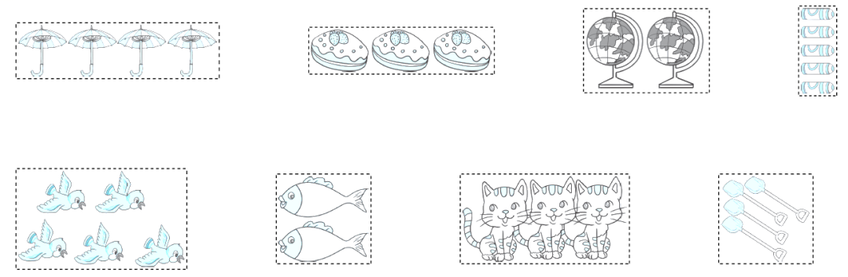
2．把图片和对应的数连起来。(12分)
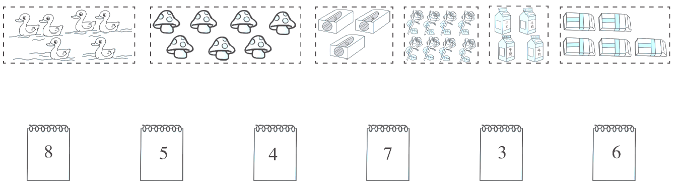
二、数一数，写一写，画一画，涂一涂。(共14分)
1．小动物们分别拿着几个气球？数一数，写一写。(5分)
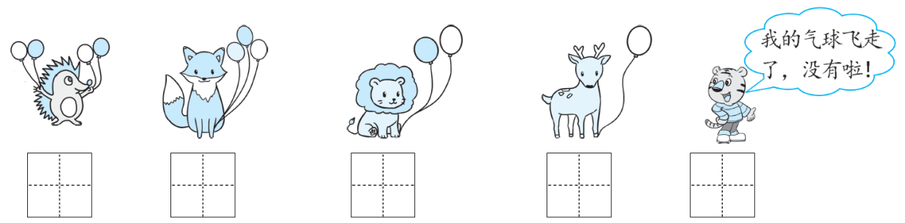[来源:^*中&%教网@]
2．照样子，画一画，写一写。(5分)
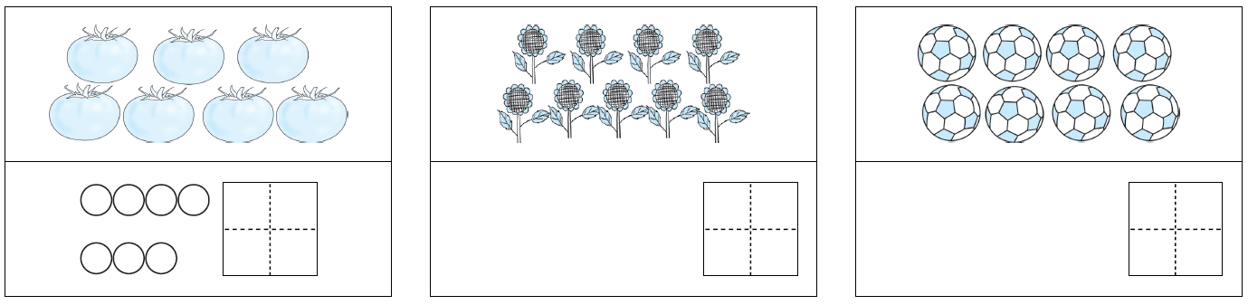
3．涂一涂，写一写。(4分)
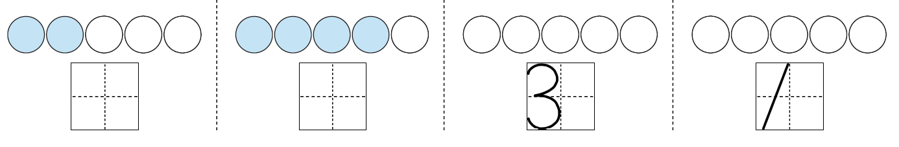
三、数一数，画一画。(共18分)
1．照样子，画一画。(每题2分，共4分)[w~@ww.%zzste&p.c#om]
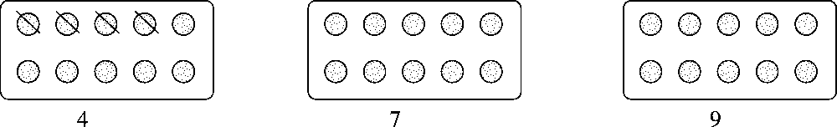
2．画出缺少的苹果。(每题2分，共6分)
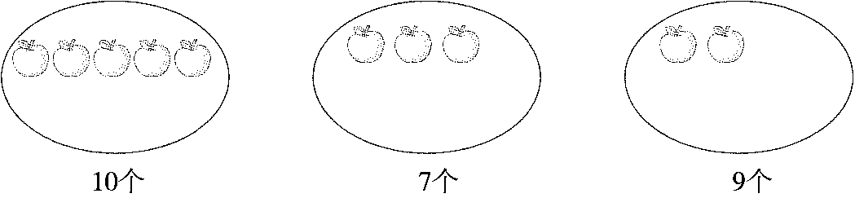
3．画一画。(每题2分，共4分)
(1)画 ，使和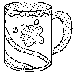一样多。
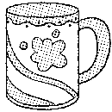
______________________________________________________
(2)画，使比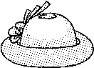多。
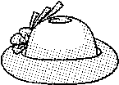
_______________________________________________________
4．看关系式，用自己喜欢的图形画一画。(每题2分，共4分)
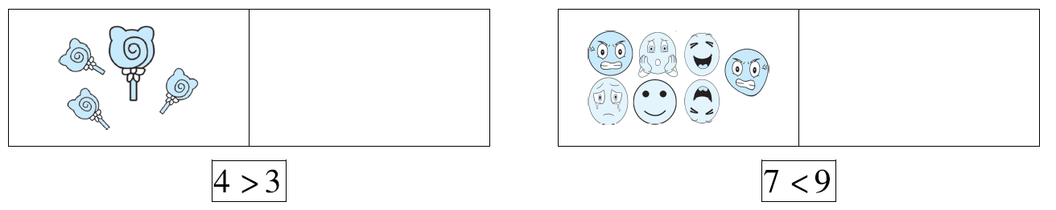
四、按要求做一做。(共28分)
1．比一比，圈一圈，填一填。(每题4分，共8分)
(1)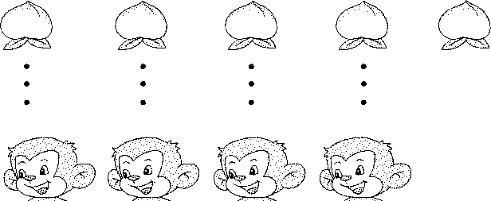
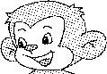比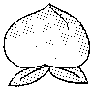(多，少)。45
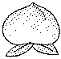比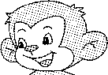(多，少)。54
(2) 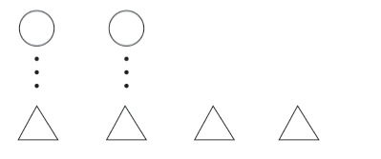
△比○(多，少)。[www.zz&^st#ep.co*m~]
○比△(多，少)。[来%源:^zzst~ep.com@&]
2．比一比，填一填。(每空1分，共8分)
62 38 55 97
＝7 2> 5> <6
3．按要求涂一涂，比一比。(4分)
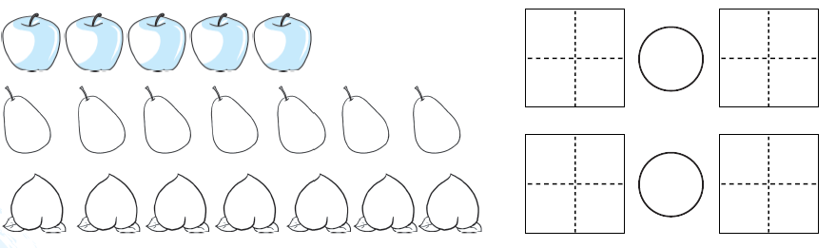
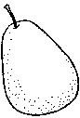比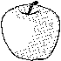多。
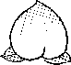比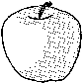少。

4．按要求比一比，写一写。(每题4分，共8分)[来源:z%z&ste*^p.~com]
(1)在4，6，8，0，1，5，10中，把大于4的数写在下面。[来源:~@中国教^育#*出版网]
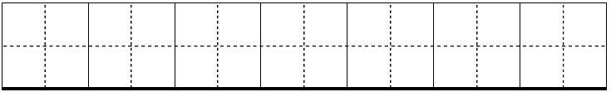
(2)在3，10，2，0，5，4，8，9中，把小于5的数写在下面。
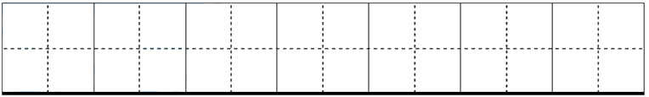
五、想一想，填一填，画一画。(第3题8分，第4题4分，其余每题6分，共24分)
1．排队的小动物们。
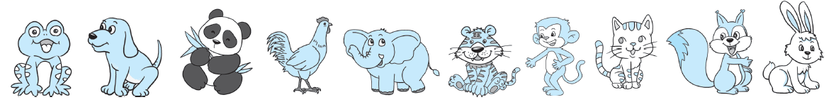[来源:z&zste*p~#.^com]
(1)一共有( )只小动物。
(2)如果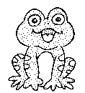排第1，那么排第( )。
2．动物运动会。
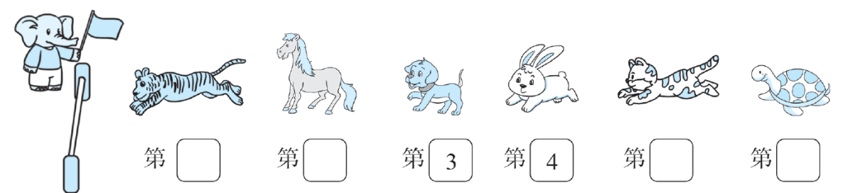[中国*教育^#出&版网%]
从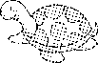那边开始数，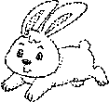排第( )，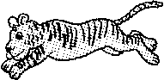排第( )。

3．填数。
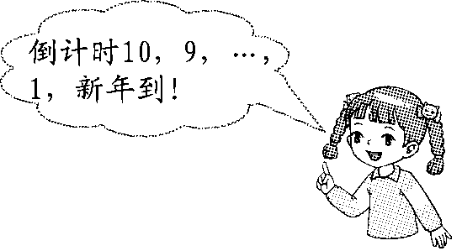
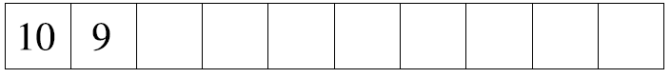
4. 多的画“√”，少的画“○”。
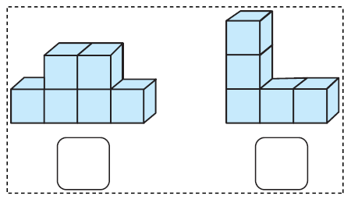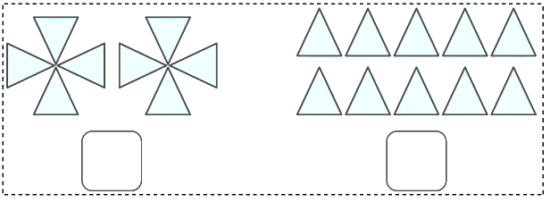
[www.z%@^z~step.co*m]

参考答案
一、1. 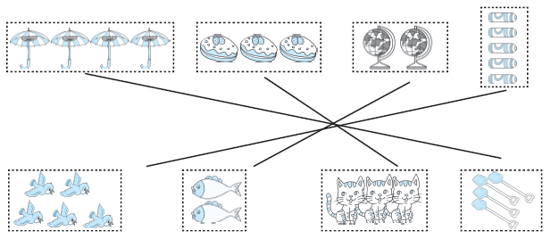
2. 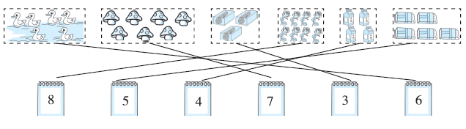[中国教育#^出版网~*@]
二、1.4 3 2 1 0
2．7 $\begin{matrix}○○○○ \\ ○○○○○\end{matrix}$ 9 $\begin{matrix}○○○○ \\ ○○○○\end{matrix}$ 8
3．2 4 
三、1. 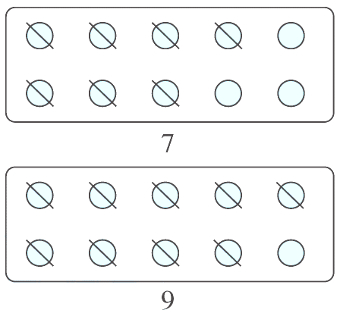
2.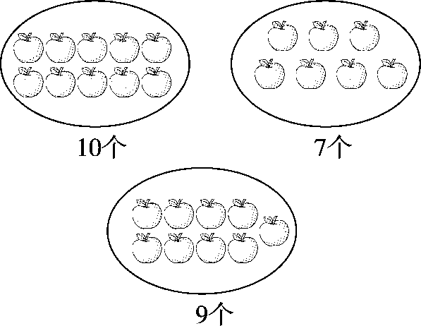
3．(1) 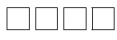
(2)[来源:~中@国%教#育^出版网]
【点拨】答案不唯一，只要比3个多就行。
4．△△△
○○○○○○○○○
【点拨】所画图形不唯一，只要个数正确即可。
四、1.(1) 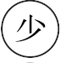 <  >
(2) 4>2 2<4
2．> < ＝ > 7 1 4 3
【点拨】后三空答案不唯一。[来&源:中@教#~*网]
3.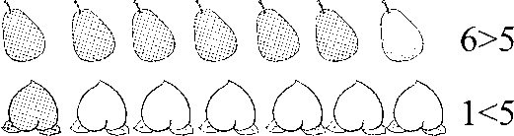
【点拨】答案不唯一。
4．(1)6 8 5 10
(2)3 2 0 4
五、1.(1)10
(2)3
2．1 2 5 6 3 6
3．8 7 6 5 4 3 2 1
4. 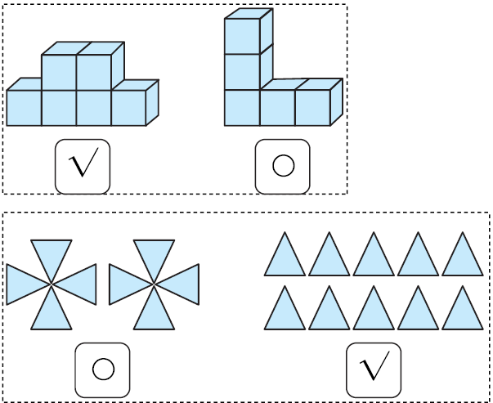[来@#^源:中教~网*]

